ANEXA NR. 7
la
Regulamentul privind organizarea și desfășurarea activităților comerciale și a serviciilor de piață, în comuna Vulcana-Băi

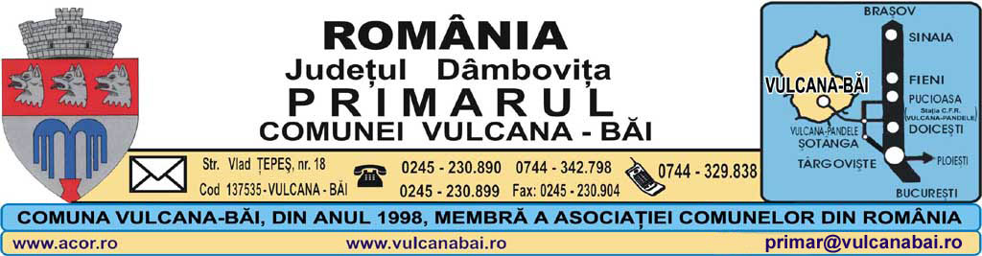
AUTORIZAȚIE DE FUNCȚIONARE PRIVIND DESFAȘURAREA
ACTIVITĂȚII DE ALIMENTAȚIE PUBLICĂ
Nr. din …………….

Urmare cererii nr. ______ din_____________
In baza prevederiior: OUG 57/2019, OG 99/2000 , OG. 21/1992, HG 333/2003, și HCL nr.10 din 22 februarie 2022,
Pentru spațiul situat comuna Vulcana-Băi, satul ………strada_______, nr._____,. judetul Dâmbovița,
apartinand________________________________________________, cu sediul in judetul________, localitatea ____________, strada ________, nr. _____, bl. ____, sc. , ap.____, inregistrat la Oficiul Registrul Comertului cu nr._________, cod fiscal/CUI_____________________________
Obiect de activitate_________________________
Cod CAEN____________________________________
Suprafata de desfasurare a activitatii____________
Programul de functionare_____________________
Alte mentiuni__________________________________________________________
Prezenta AUTORIZATIE este valabila numai impreuna cu ACORDUL DE FUNCTIONARE.
Modificarea activitatilor comerciale aprobate conform prezentei AUTORIZATII atrage dupa sine obligativitatea solicitarii unui nou acord.
Nerespectarea prezentei AUTORIZATII atrage dupa sine aplicarea prevederiior legale, suspendarea pe o perioada de pana la 30 de zile sau retragerea acestuia.

PRIMARUL COMUNEI, SECRETARUL GENERAL,

Emil DRĂGHICI Dionisie BURCĂ

COMPARTIMENTUL DE ADMINISTRARE FISCALĂ
ȘI CONTROL COMERCIAL
Mihaela-Monica DUȚU

